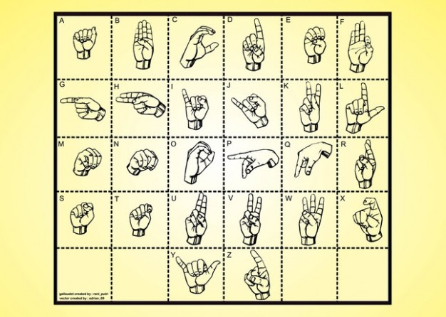

**HANTEREN**

1. **GEBRUIKEN**
2. **OMGAAN MET**
3. **Hij hanteert de hamer als een echte timmerman.**

**Dove mensen hanteren gebarentaal om met elkaar te communiceren.**

1. **De druktemaker moet zijn stress leren hanteren.**

**De mensen moeten leren om het milieu beter te hanteren.**